**Курс веб-разработке**

**Второй модуль**

**Первое занятие**

Во втором модуле мы продолжим знакомство с основами веб-разработки. Мы изучим еще больше css-свойств, html-тегов и получим практические навыки вёрстки собственных веб-страниц. Результатом работы в этом модуле будет интерактивная фотогалерея.

Итак, начнем. Для начала создадим папку нашего проекта.

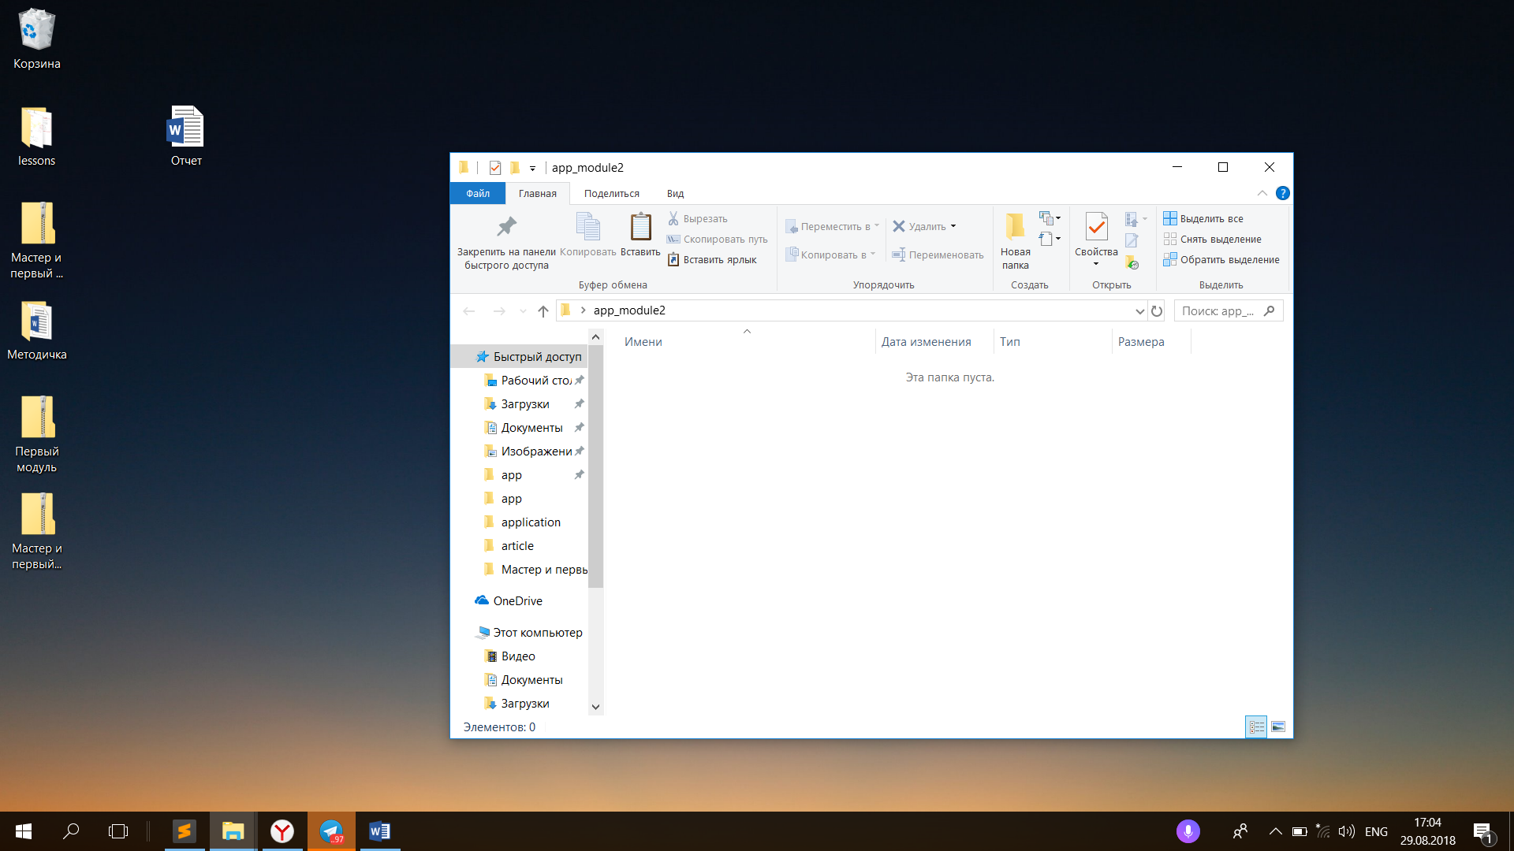

Далее, построим иерархию нашего проекта, для этого нам понадобятся субдиректории: папки css, img, fonts.

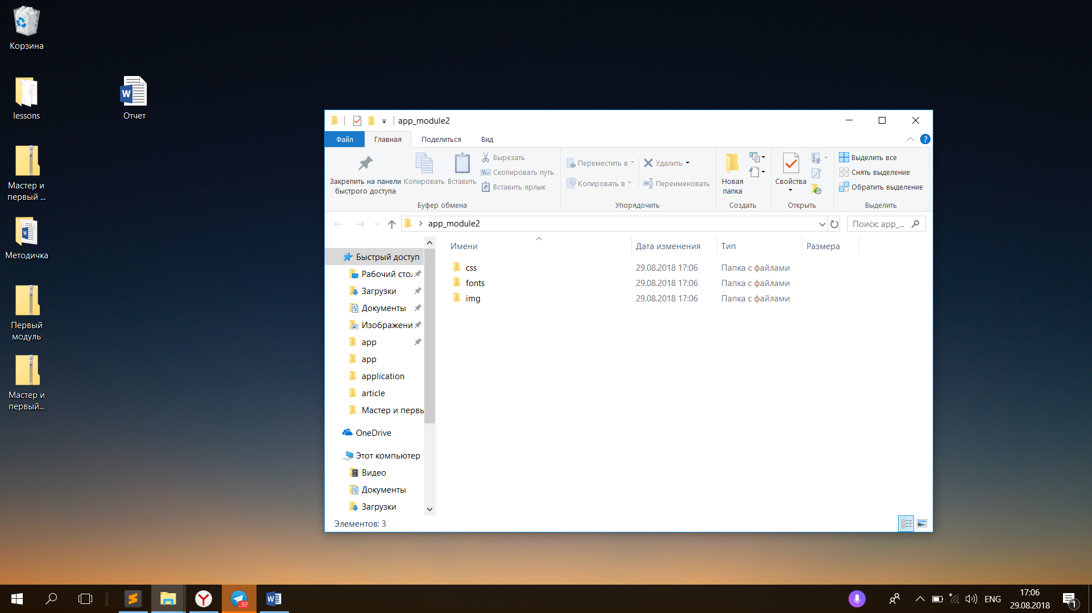

Теперь, когда мы организовали наше рабочее пространство, начинаем создавать проект. Открываем Sublime Text 3 и создаем новый html-файл и сохраняем его в корневую директорию нашего проекта.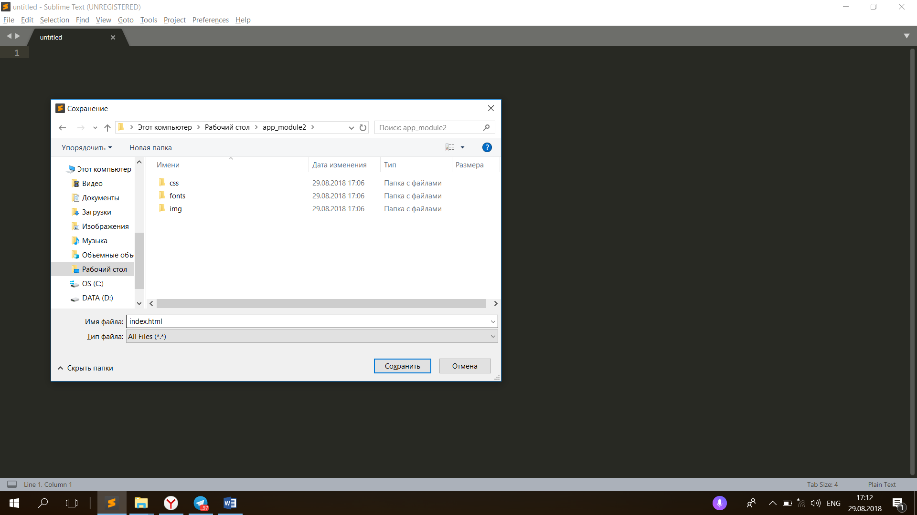

Меняем содержимое тега title на «Gallery».

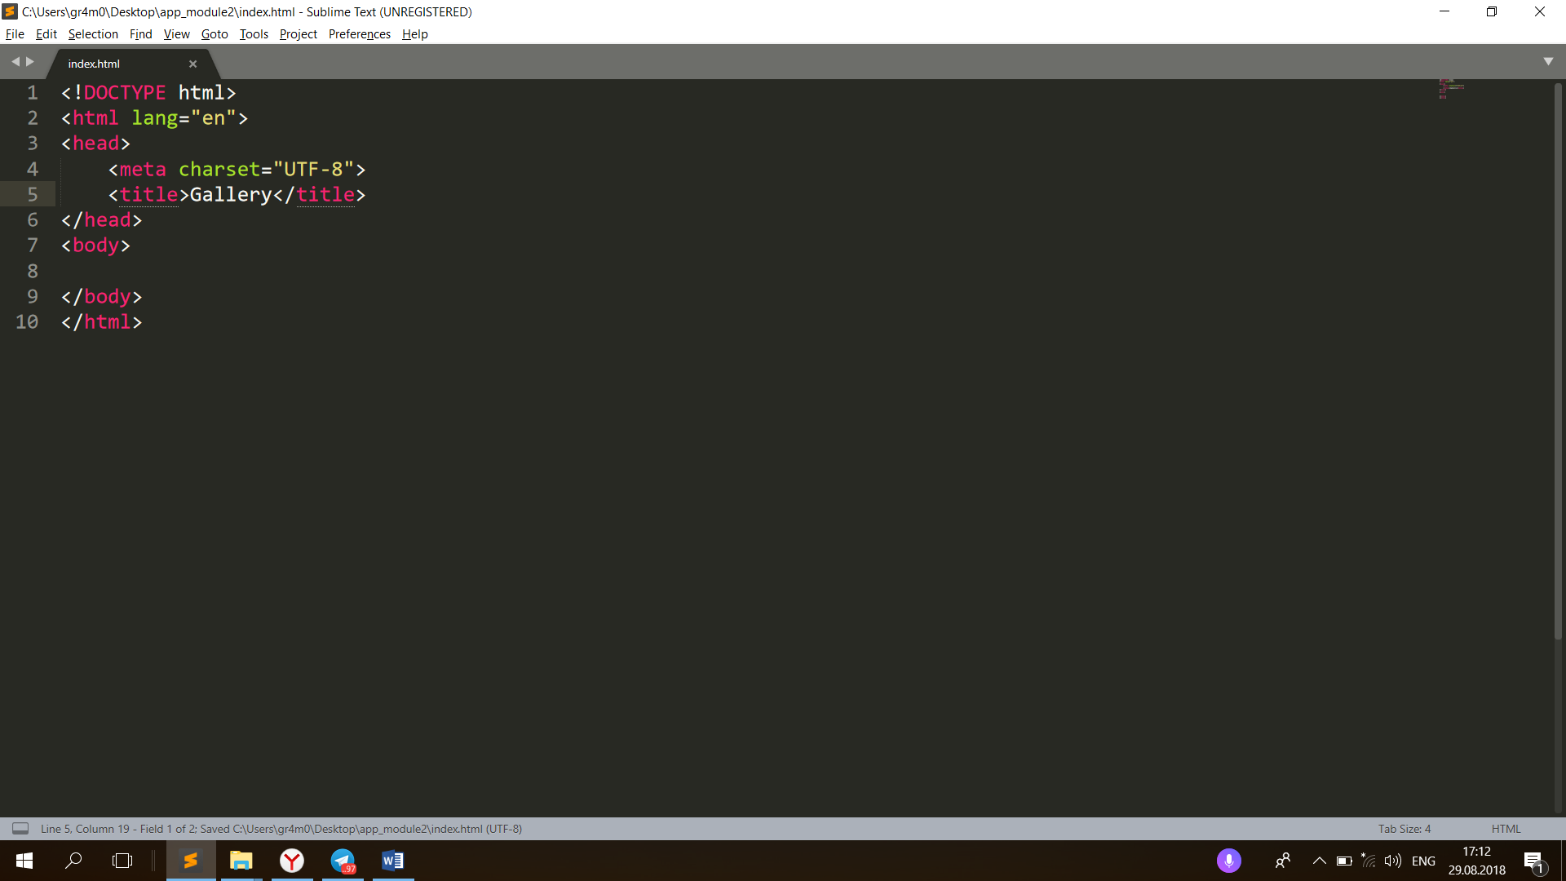

После этого создаем файл main.css и сохраняем его в папку «css».

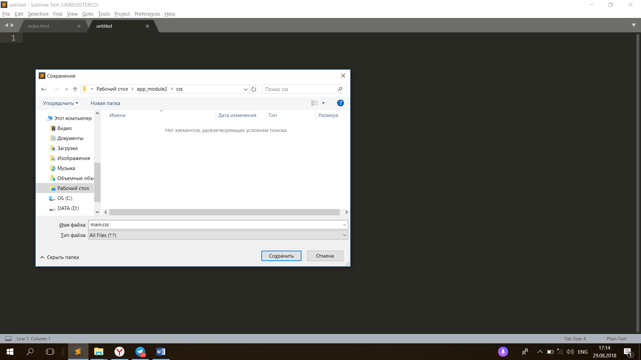

Подключаем css-файл к нашей веб-странице. В файле index.html в теге head пишем слово link и нажимаем клавишу TAB. После этого в атрибуте тега link указываем относительный путь до css-файла. Обращаю ваше внимание на то, что файл стилей находится в субдиректории, этот факт необходимо учитывать при написании пути до него.

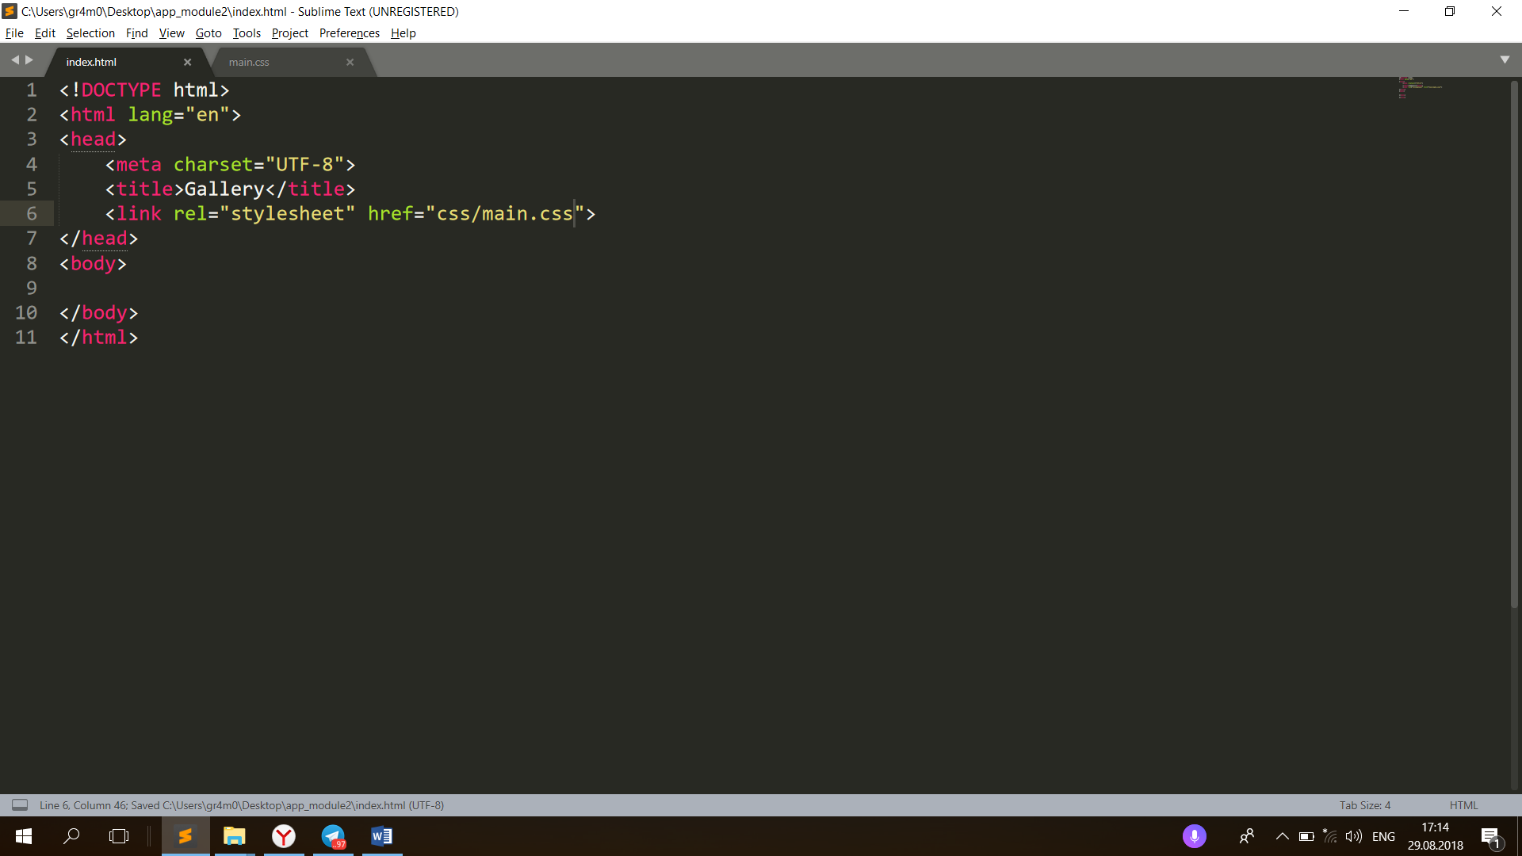

Подготовка к работе над проектом практически завершена. Осталось собрать выбранные изображения в папку img и скопировать файл шрифта в папку fonts. Для данного проекта я выбрал локальный шрифт Roboto-Regular.

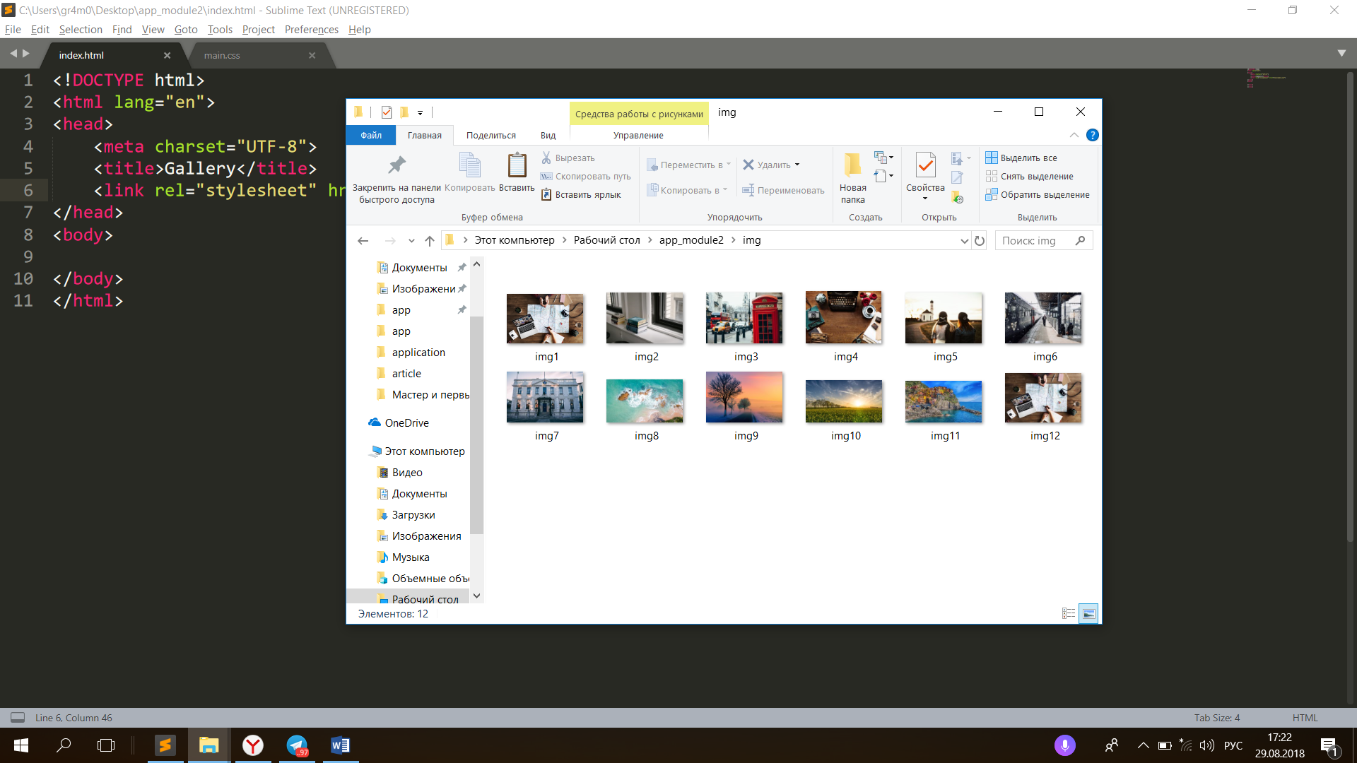

Для удобства я переименовал все изображения. Советую вам сделать то же самое, чтобы избежать ошибок при подключении изображений.

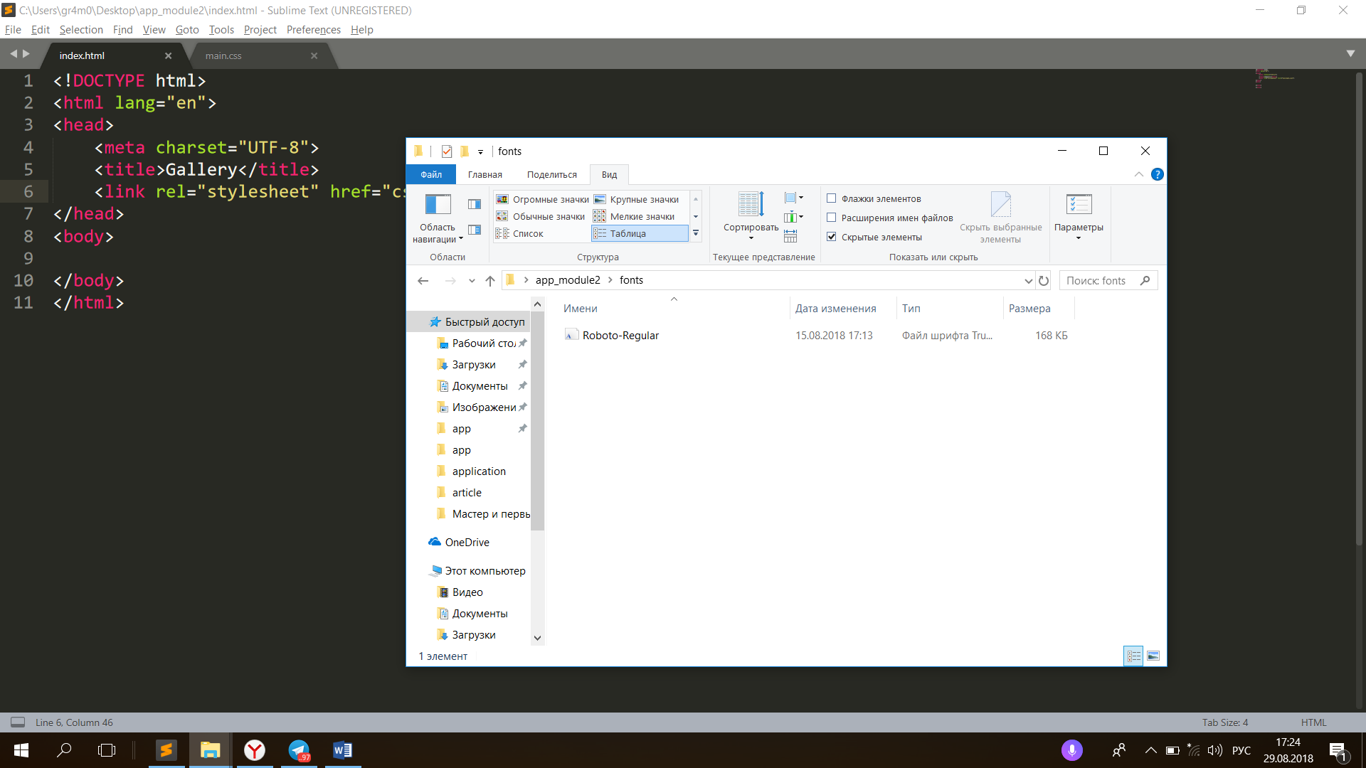

Отлично, работа над организацией нашего проекта завершена. Можно приступать к вёрстке галереи.

Первый этап разработки любого веб-сайта или веб-приложения — это написание html-разметки. Начнем.

Для начала создадим тег main в теге body. Тег main является парным html-тегом, с точки зрения функциональности он, как и большинство тегов-контейнеров, схож с тегом div. Так для чего же его использовать, если можно обойтись обычным div’ом и не усложнять разметку? Отвечая на этот вопрос, давайте рассмотрим новое понятие — поисковая система. Поисковых систем сейчас достаточно много, например, Яндекс или Google. Что же происходит, когда вы ищете какую-либо информацию в интернете? Вы вводите свой запрос в поисковую строку и поисковик, допустим, Google, выдает вам сайты, удовлетворяющие вашему запросу. Каждый сайт в выдаче результатов был ранее проанализирован Google. Именно здесь проявляется значимость особенных html-тегов, таких, как main. Main (от английского «главный») содержит в себе всю информационную часть веб-страницы.

В данный момент мы с вами имеем вот такую разметку:

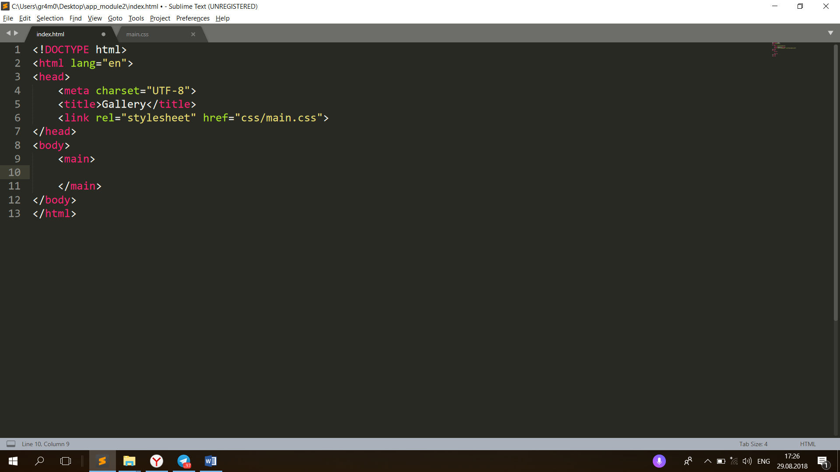

Нашей веб-галерее нужен заголовок, поэтому в теге main пишем слово h1 и нажимаем клавишу TAB.

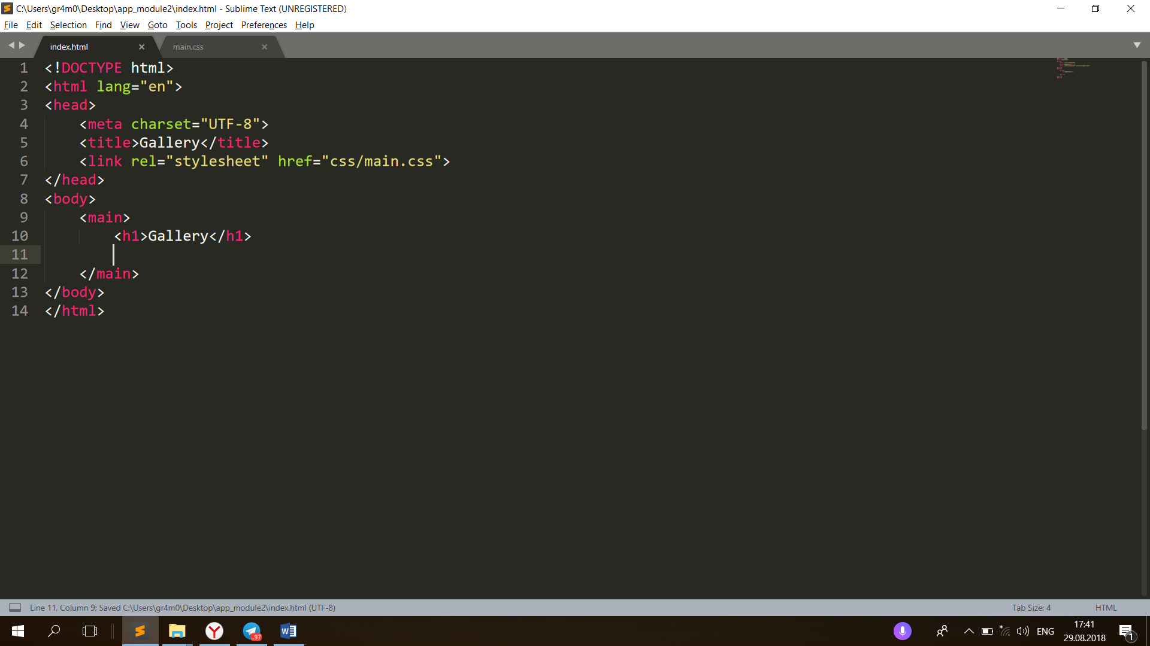

Теперь давайте поговорим о том, в каком виде будут представлены изображения в нашей галерее. Есть несколько вариантов, рассмотрим два из них. Первый вы уже знаете: подключение изображений с помощью тега img: 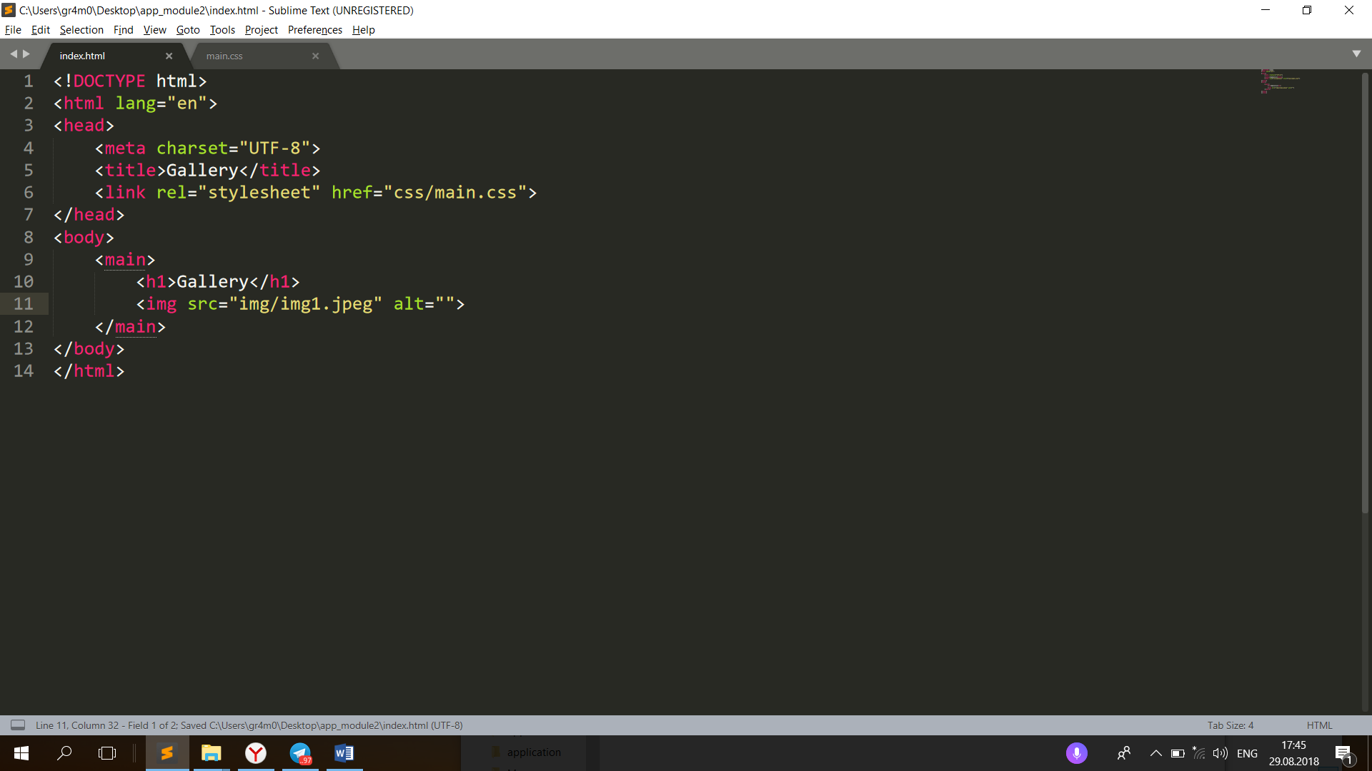

Но наши изображения могут различных размеров, а картинки в галереи должны быть одинаковых размеров. Как же быть в таком случае? Есть второй способ подключения изображений. Он заключается в создании тегов div и установки для каждого из них фонового изображения с интересующей нас картинкой. Но здесь появляется еще одна проблема: как отличить один тег div от другого? Введем еще одно фундаментальное понятие html-разметки — классы. Класс — это наименование тега. Для написания класса для тега div необходимо в открывающем теге написать: **class=”className”** . 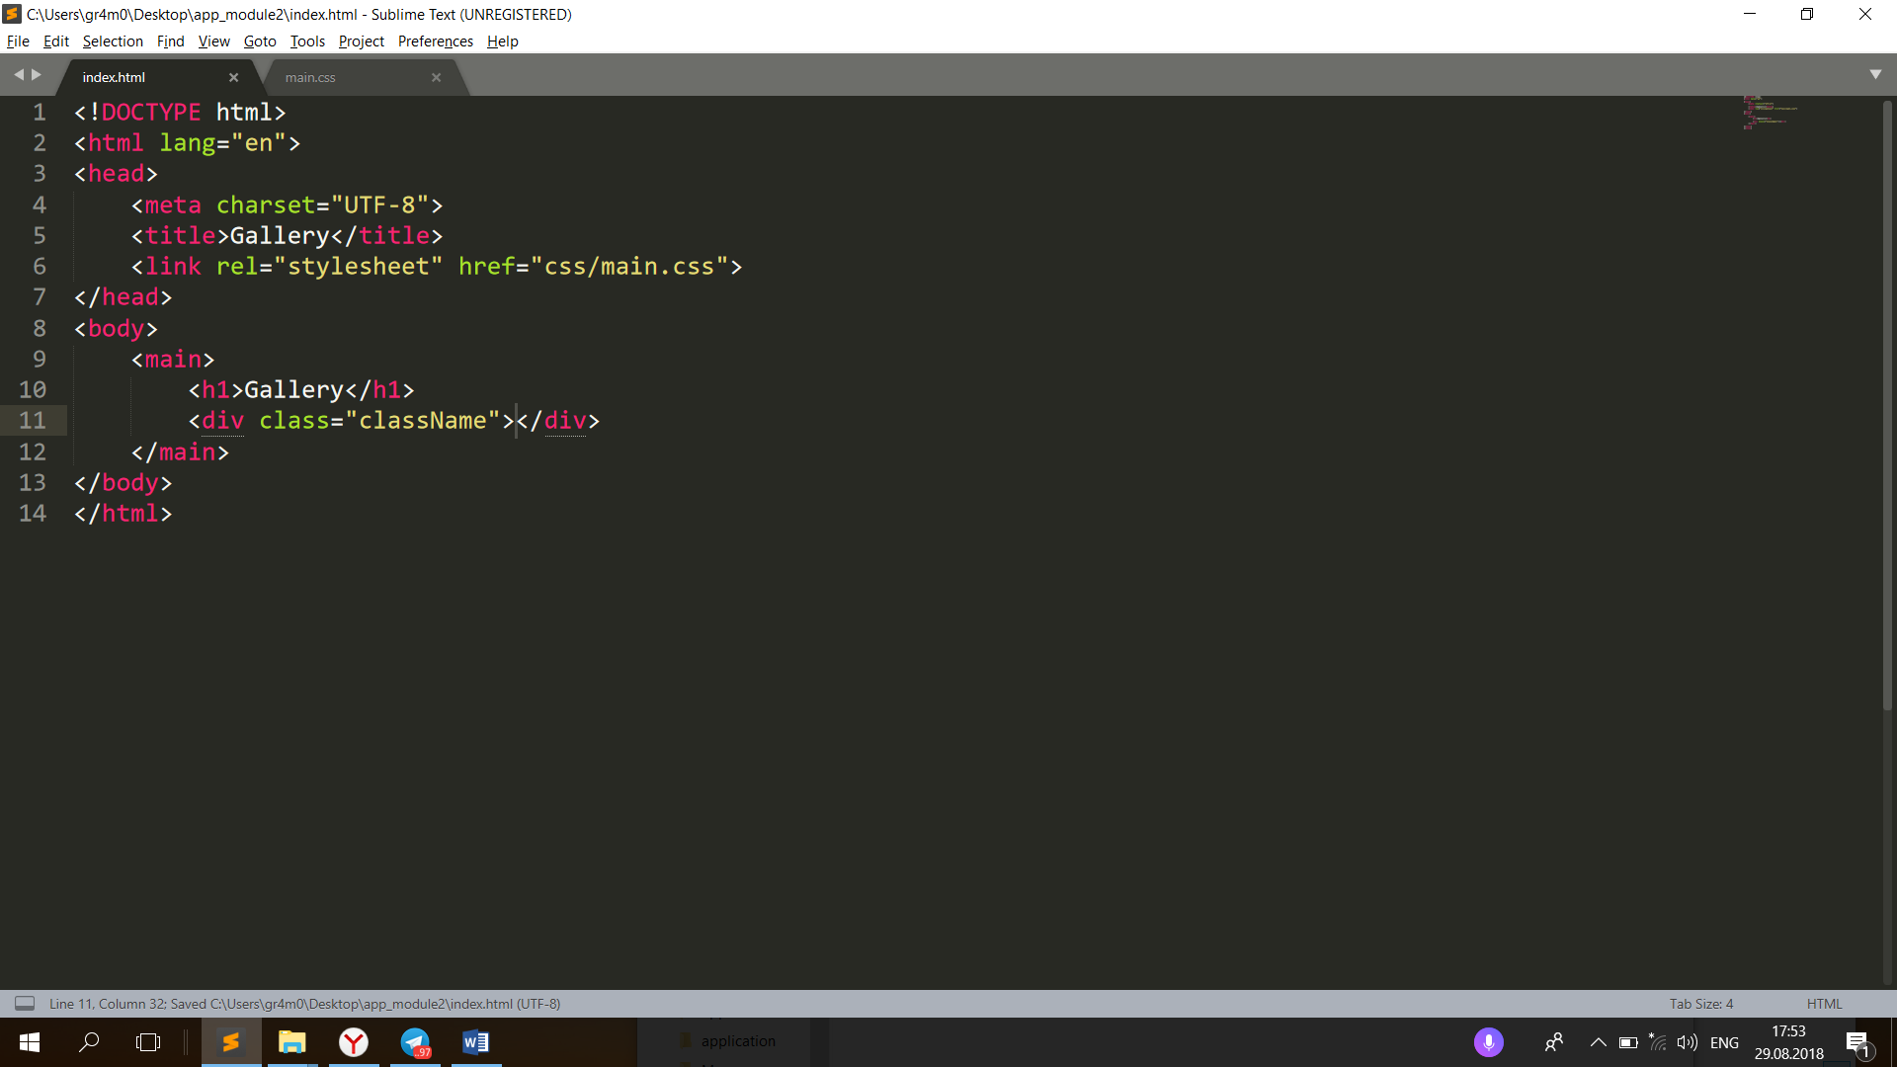

Для сокращенной записи классов нужно написать имя тега, поставить точку и указать название класса. Нажимаем клавишу TAB.

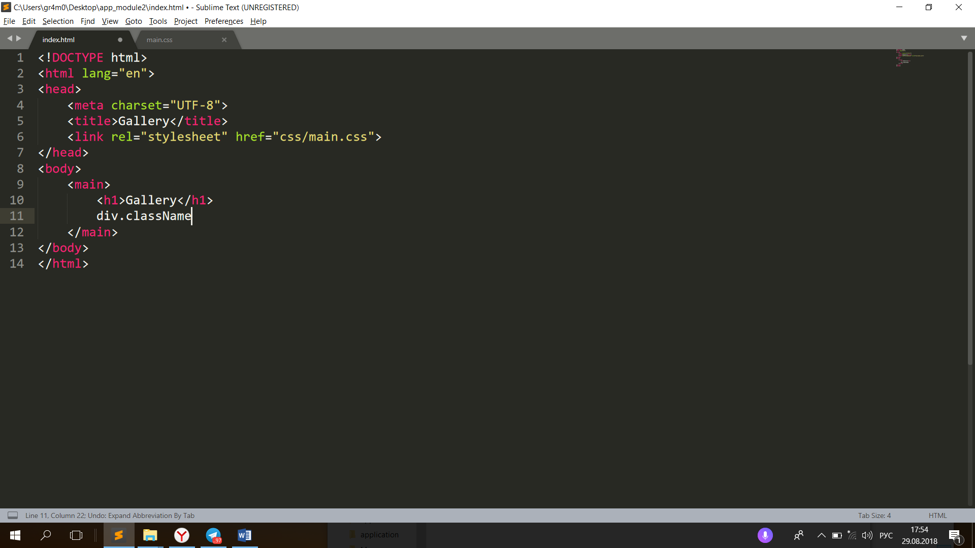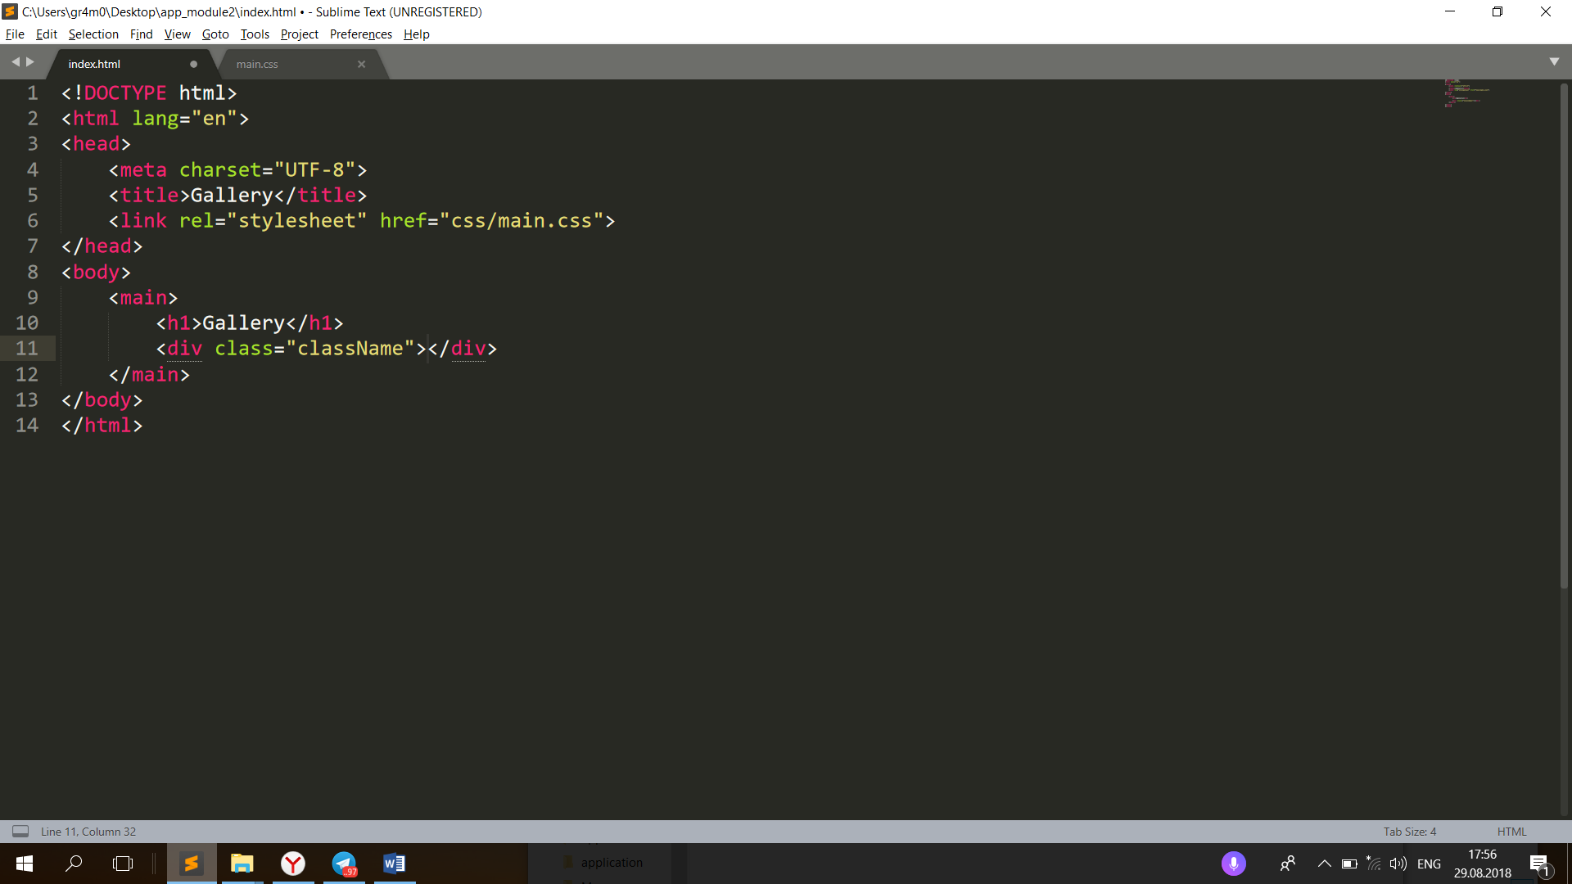

Классы не являются одиночными идентификаторами для тегов. Такая запись вполне справедлива: 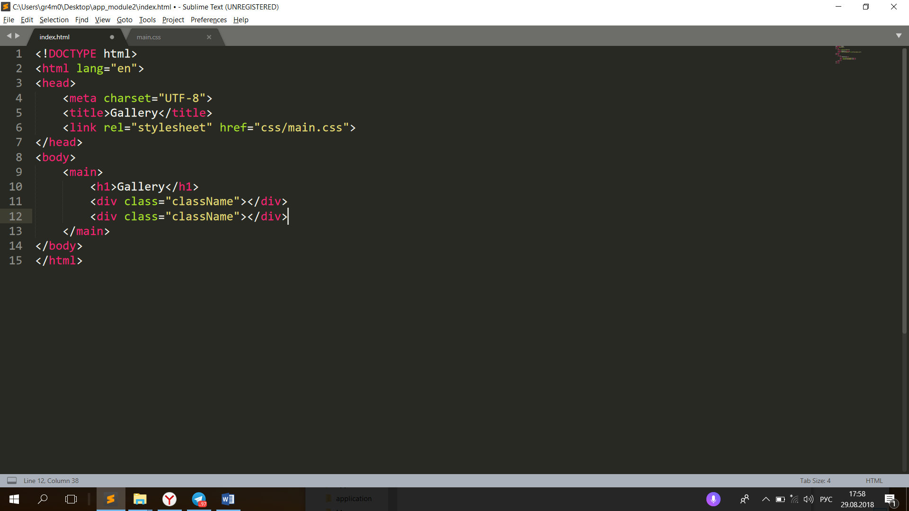

Также можно писать несколько имен классов для одного тега: 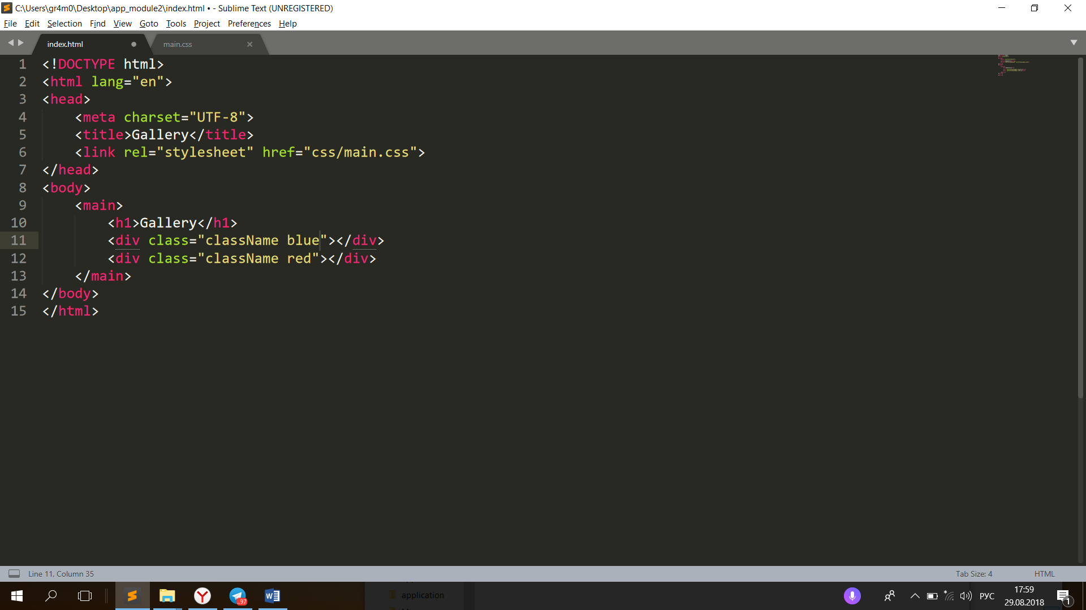

Вернемся к нашей галерее. Нам нужно 12 тегов div c классом photo. Следующая запись поможет нам сделать это за пару мгновений.

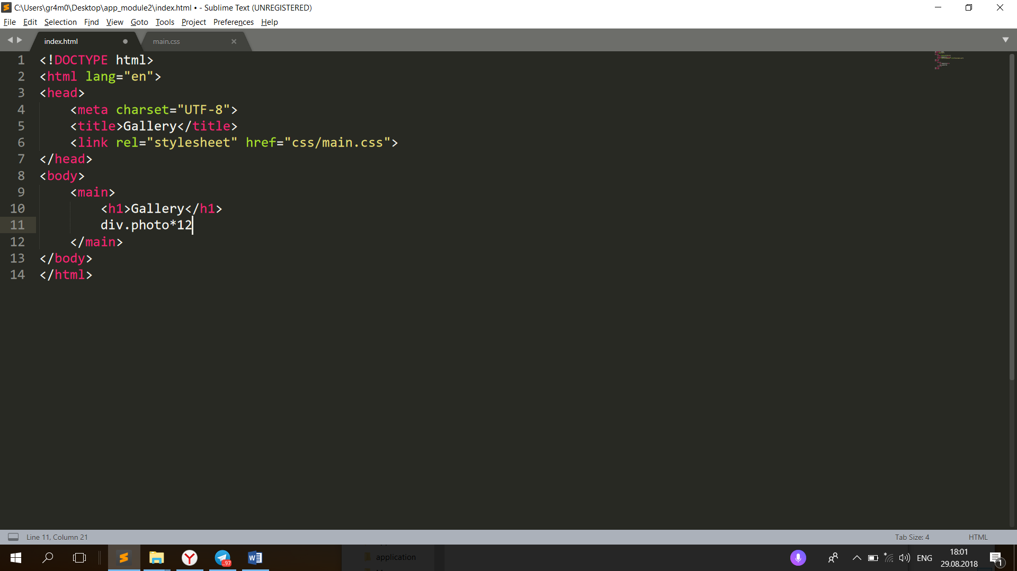

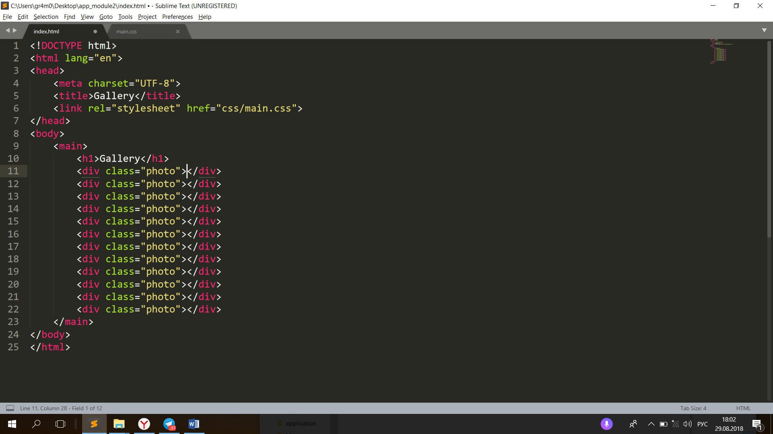

На этом первое занятие второго модуля завершается.